**SONAR QUBE**

# Microservicio: customer-service

1. Creamos un nuevo proyecto en SonarQube

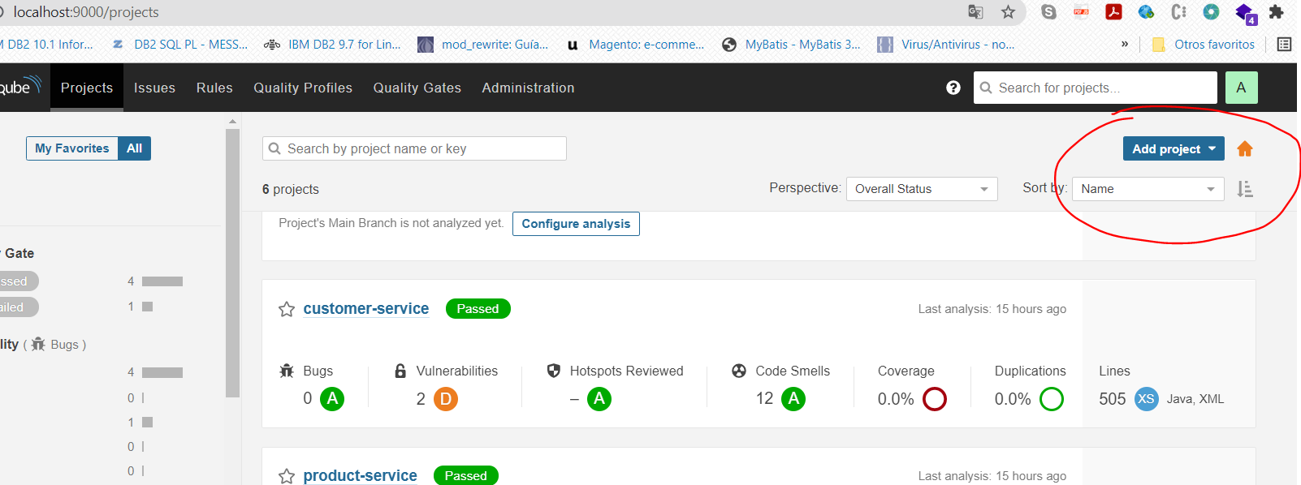

1. Para generar nuestro token introducimos el nombre del paquete y el nombre de nuestro proyecto. Seleccionamos set up

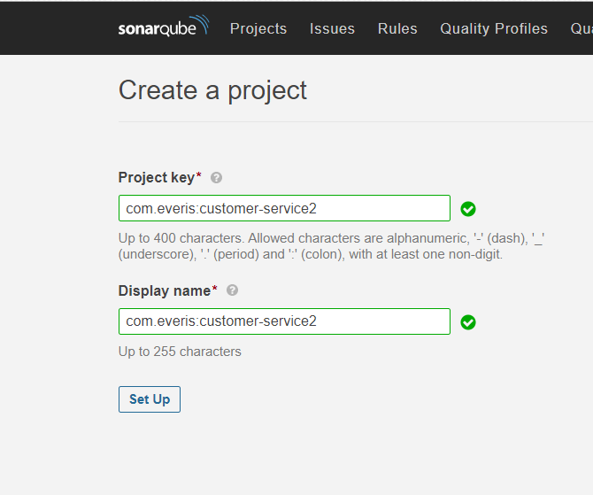

1. luego seguimos las indicaciones en pantalla para generar el token y nos generará los comandos

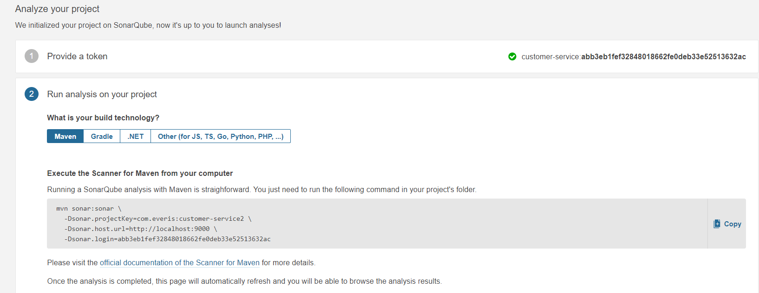

1. Nos ubicamos en la carpeta raíz de nuestro proyecto y ejecutamos los comandos proporcionados por SonarQube:

mvn sonar:sonar -Dsonar.projectKey=com.everis:customer-service -Dsonar.host.url=http://localhost:9000 -Dsonar.login=11a41cf7ece2d25e46a99531eb9c008c270f7d14

<http://localhost:9000/dashboard?id=com.everis%3Acustomer-service>

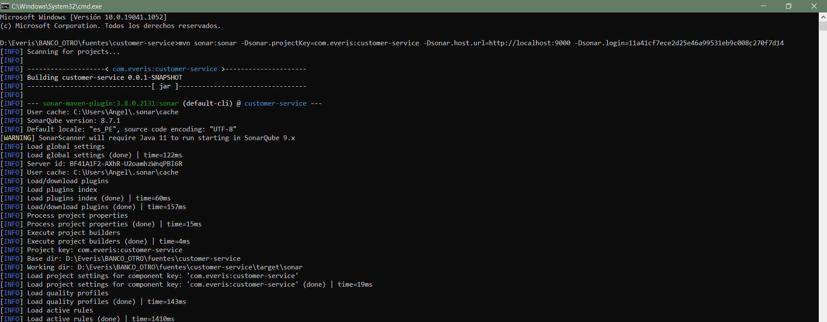

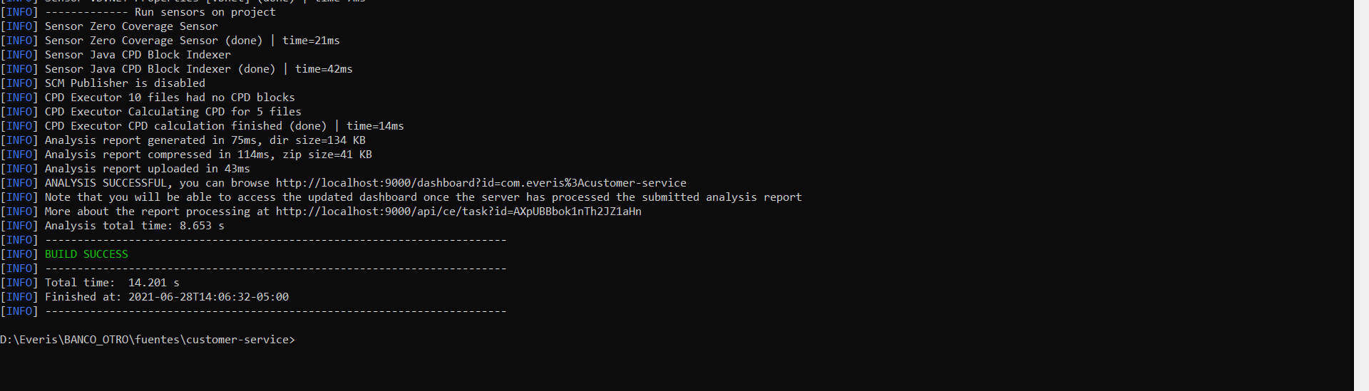

1. Finalmente se abrirá una nueva pestaña en el navegador para ver el reporte de nuestro código fuente.

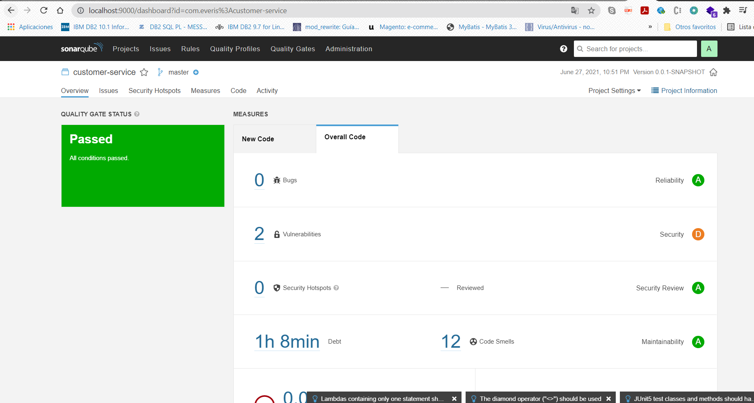

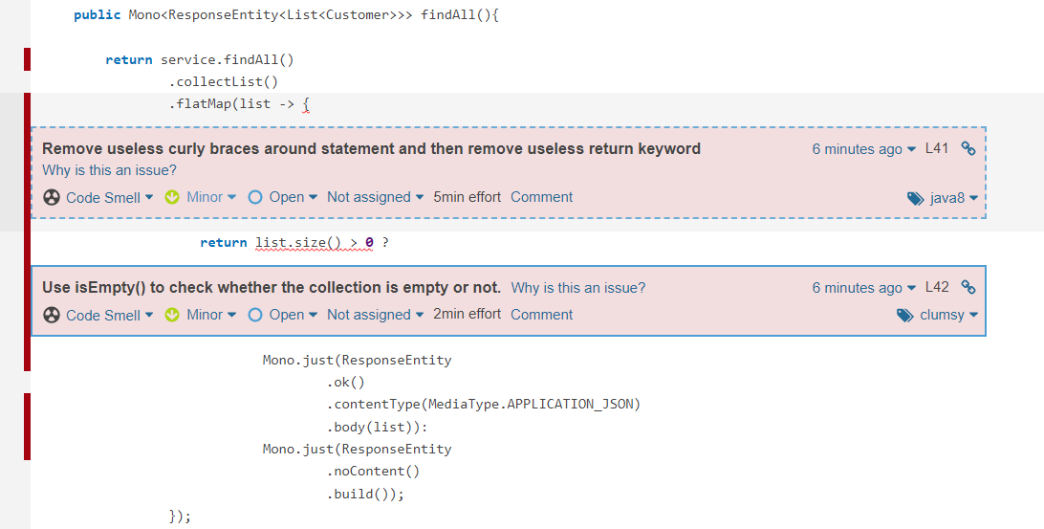

# Microservicio: producto-service

Se desarrolla el mismo procedimiento que el anterior proyecto y se ejecuta el comando:

mvn sonar:sonar -Dsonar.projectKey=com.everis:product-service -Dsonar.host.url=http://localhost:9000 -Dsonar.login=3b7a4d89d5507954af49739cf0638a5c09fe8771

<http://localhost:9000/dashboard?id=com.everis%3Aproduct-service>

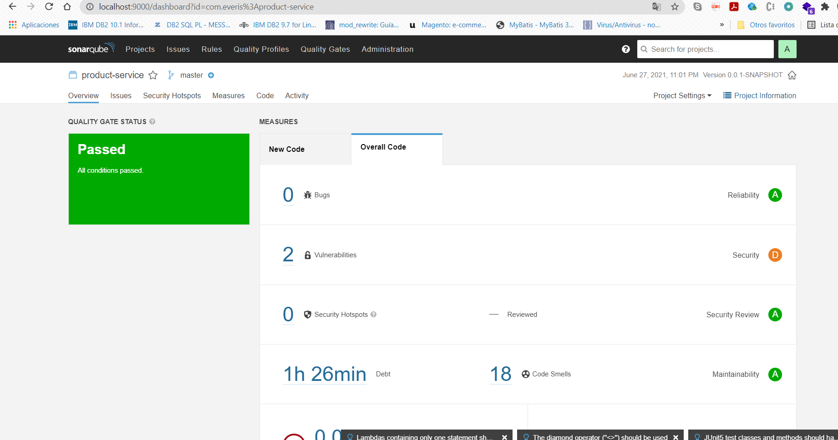

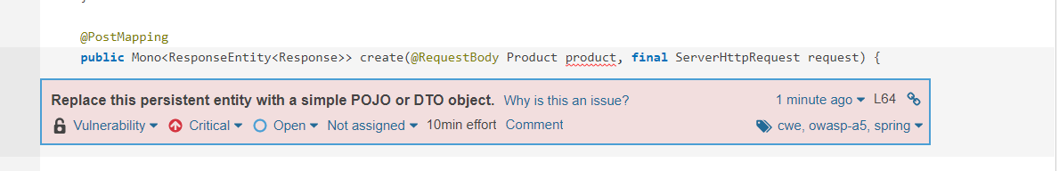

# Microservicio : purchase-service

Se desarrolla el mismo procedimiento que el anterior proyecto y se ejecuta el comando:

mvn sonar:sonar -Dsonar.projectKey=com.everis:purchase-service -Dsonar.host.url=http://localhost:9000 -Dsonar.login=3aa8cac904c4e8370a5640051a8cfc0dba4228f6

<http://localhost:9000/dashboard?id=com.everis%3Apurchase-service>

